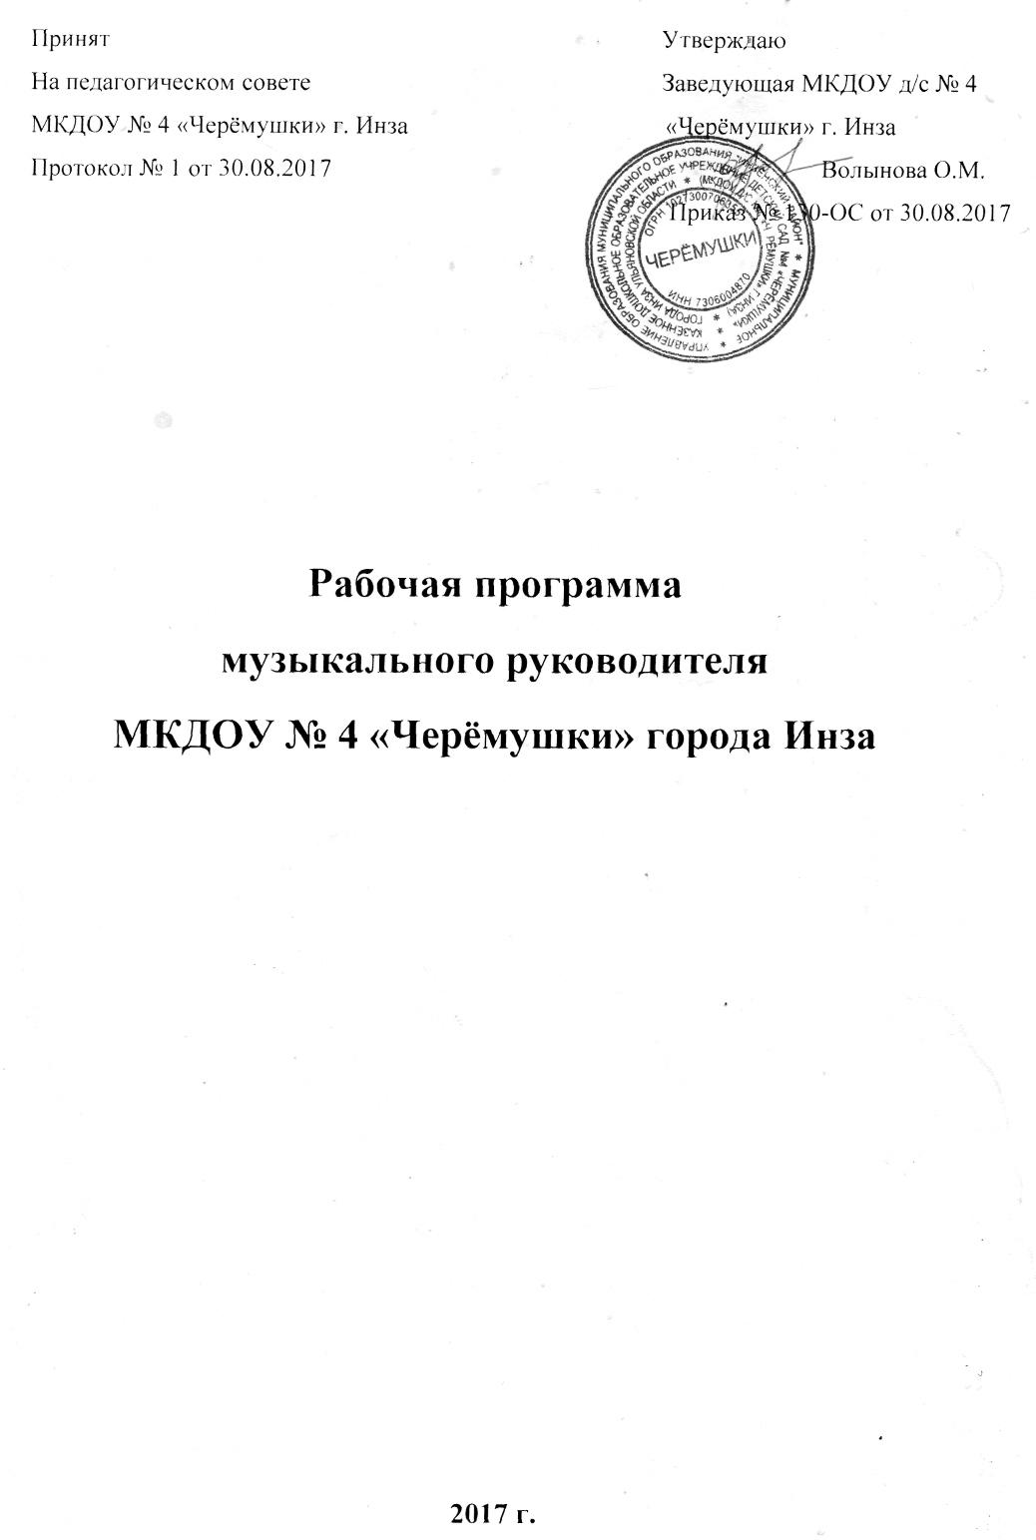

Аннотация к рабочей программе музыкального руководителя МДОУ д\с № 4 "Черёмушки" г. Инза.
Рабочая программа разработана на основе примерной основной общеобразовательной программы дошкольного образования «Детство», образовательной программы МДОУ д\с № 4 "Черёмушки" г. Инза, в соответствии с ФГОС ДОдля работы с детьми дошкольного возраста. С учетом основных принципов, требований к организации и содержанию различных видов музыкальной деятельности в ДОУ, возрастных и индивидуальных особенностей детей дошкольного возраста.
Данная рабочая программа по музыкальному развитию детей составлена на основе обязательного минимума содержания по музыкальному развитию детей дошкольного возраста. В программе сформулированы и конкретизированы задачи по музыкальному воспитанию для детей первой младшей, второй младшей, средней, старшей и подготовительной групп.
Богатейшее поле для художественно-эстетического развития детей, а также развития их творческих способностей представляет образовательная область «Художественно-эстетическое развитие». Осваивая эту область знаний — дети приобщаются к музыкальному искусству – это способствует развитию музыкальных и общих способностей, формированию музыкальной и общей культуры.
Настоящая программа описывает курс подготовки по музыкальному развитию детей дошкольного возраста от 2-7 лет. Реализация данной программы осуществляется через фронтальную и индивидуальную непосредственно-образовательную деятельность педагогов с детьми.
Особенностью данного курса является включение регионального компонента, активизацию музыкального восприятия через игру (тема самообразования). Кроме того, программа составлена с использованием комплексной связи с другими образовательными областями.
Задачами рабочей программы являются:
• Общее музыкальное развитие.
• Формирование активного восприятия музыки через систему игровых упражнений, на основе музыкально-игровой деятельности.
Принципы программы музыкального воспитания:
соответствие принципу развивающего образования, целью которого является развитие ребенка;
сочетание принципов научной обоснованности и практической применимости;
соответствие критериям полноты, необходимости и достаточности;
обеспечение единства воспитательных, развивающих и обучающих целей и задач процесса образования детей дошкольного возраста;
построение образовательного процесса на адекватных возрасту формах работы с детьми;
решение программных образовательных задач в совместной деятельности взрослого и детей и самостоятельной деятельности детей не только в рамках непосредственно образовательной деятельности, но и при проведении режимных моментов в соответствии со спецификой дошкольного образования.
учет принципа интеграции образовательных областей в соответствии с возрастными возможностями и особенностями воспитанников, спецификой образовательных областей.
соответствие комплексно-тематическому принципу построения образовательного процесса.

